«Морозные узоры»
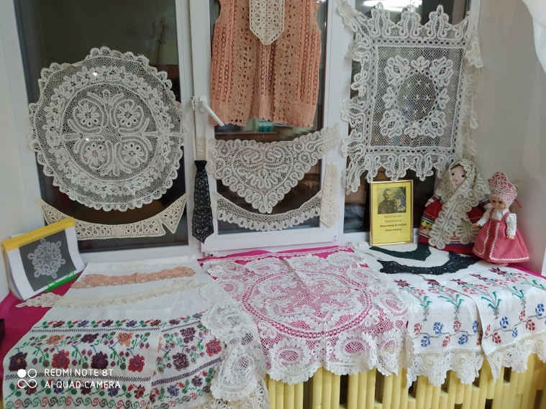
Что я вижу! Что за диво!
Сколько кружева вокруг!
Правда, дети, здесь красиво?
Аж захватывает дух!
Посмотрите! Эти вещи
Нынче в гости к нам пришли,
Чтоб поведать нам секреты
Древней русской красоты.
Чтоб ввести нас в мир России,
В мир преданий и добра,
Чтоб сказать: есть в стране
Чудо — люди-мастера!
У нас в подготовительной группе № 8 «Умка» МДОУ № 2 «Парусок» организована новая выставка изделий вологодской кружевницы Фомичёвой Клавдии Алексеевны. О вологодском кружеве сложены стихи и песни, созданы фильмы, выпущены красочные буклеты. Вологодское кружево известно по всему миру, долгое время оно олицетворяло славу русского кружева.
Слово «кружево» происходит от «окружать», украшать нарядной отделкой края одежды и других предметов из тканей. Кружевные узоры похожи на морозные узоры на стекле, в них присутствует неповторимая сказочная красота, похожая на зимнюю волшебную сказку.
Вологодская метель - кружева,
И заснеженная ель – кружева,
Занавески на окне - кружева,
От мороза на окне - кружева.
Одним словом, что видят наши кружевницы в родной природе, то и переносят на сколок своего рисунка. Сколок - это узор на бумаге с отмеченными точками. Вы, наверное, со мною согласитесь, чтобы сплести такую кружевную сказку требуется немало умения, времени, терпения, доброты и любви.
Вот и наши дети сегодня, 7 декабря 2020 г., ненадолго стали мастерами кружевного дела. Мы в своей группе, как в кружевной мастерской, дети - мастера, наши столы - это подушка-валик, ручки-корректоры - коклюшки, которыми плетут кружева, когда их трясешь, то звучит «Кок-клюк» (отсюда и название «коклюшки») белая корректорная жидкость - нити.
И вот, мы из индивидуальных маленьких салфеточек собрали общую большую кружевную скатерть, чтоб помочь кружевнице. Ведь накануне, в пятницу вечером, мы получили от неё письмо:
«Здравствуйте ребята, пишет вам Вологодская кружевница. Обращаюсь к вам с огромной просьбой. Я готовлю кружева на ярмарку, ярмарка скоро, а работы еще много. Воротники, салфетки, галстуки успела сплести, а вот скатерть – не успеваю. Не поможете ли мне? Вместе дело спорится, а врозь-хоть брось». Конечно же дети согласились помочь кружевнице.
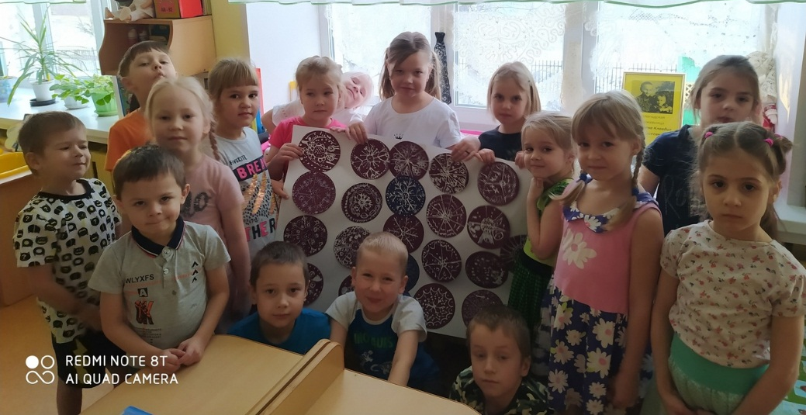
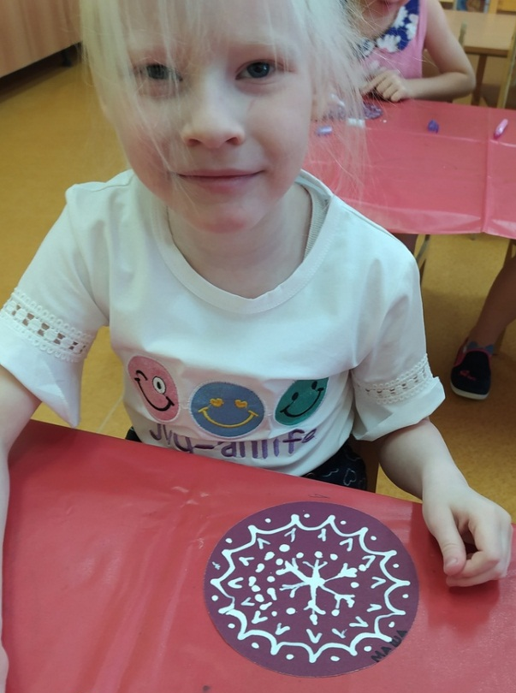
Вот так вот, мастера наши молодые, помощники золотые, притомились, устали, зато какую работу проделали. Кружева получились аккуратные, красивые, разнообразные. Посмотрите, здесь и волнистые линии, и зигзаги, и точки, и кружочки. Хоть и тяжела была работа, но мы с ней справились!

Подготовила: воспитатель подготовительной группы № 8 «Умка» Ноженко Наталья Сергеевна

